(лекториран текст)
IV. Прогрaмски инпут

Откако програмaта е напишана, треба да се предвиди на кој начин ќе се внесуваат податоците. Лошо решение е ако податоците се директно внесени како литерали во програмата. Тогаш за процесирање на различни влезни вредности, треба постојано да се менува програмата.

Приложување податоци во програмите

Една од најголемите предности кај компјутерите е што програмата може да се употребува со различни групи на податоци. За да се направи тоа, треба податоците да се чуваат посебно од програмата. Тогаш инструкциите во програмата ги копираат вредностите од групата на податоци во променливите на програмата. По доделување на вредностите на променливите, програмата може да изврши пресметувања (сл. 4.1 преземена од сл. 4-1 во референца 1).

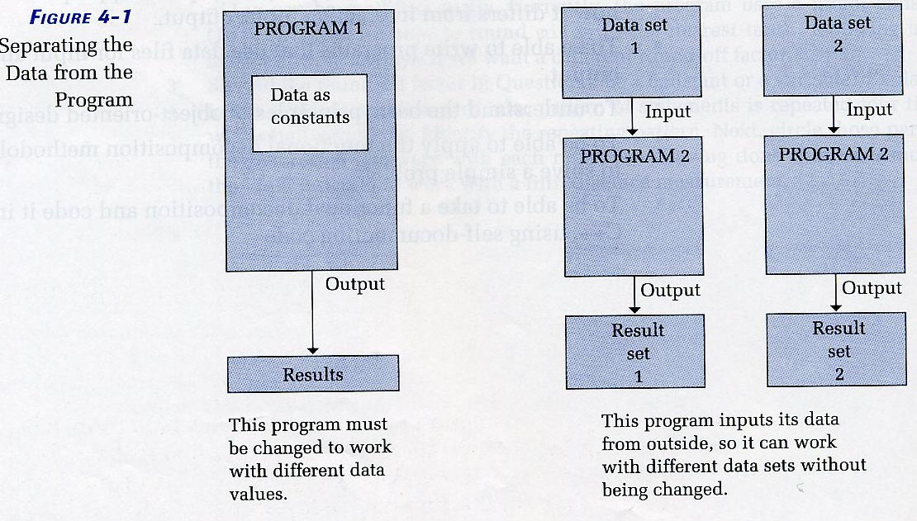
сл. 4.1

Процесот на доделување вредности од надворешна група податоци се нарекува input (инпут). Податоците за програмата можaт да дојдат од влезен уред или од датотека која се наоѓа на некој периферен уред (најчесто диск).

Влезен тек и еxtraction оператор (»)

Влезниот тек (input stream) може да се сфати како бескрајна низа од карактери кои доаѓаат во програмата од влезниот уред. The concept of a stream is fundamental to input and output in C++. За да користиме влезен или излезен тек треба да користиме препроцесорска директива: #include <iostream>
Хедер (Header) датотеката iostream содржи дефиниција на два типа на податоци: istream и ostream. Ова се типови на податоци кои претставуваат input и output тек респективно. Хедер (Header) датотеката, исто така, содржи декларации како istream cin и ostream cout.
Како што веќе видовме, вредностите се праќаат на излез cout со користење на insertion (вметнувачки) operator («), што значи “стави на“: cout << 3 * price.
На сличен начин, влезните податоци се добиваат од cin со користење на extraction операторот (») или “доби од“: cin>> cost.
Кога компјутерот ја извршува оваа инструкција, тој го внесува следниот број кој е втипкан на тастатурата (на пример 425) и го чува во променливата cost.
Еxtraction операторот » има два операнда. Од лево е влезниот тек (во наједноставен случај променливата cin). Десниот операнд е променлива во која се внесува влезниот податок.
Операторот » може да се користи неколку пати во една инструкција за input (внос). На пример, нема разлика меѓу инструкцијата:
cin » length » width;
и парот на инструкции:
cin » length;
cin » width;
За разлика од податоците специфицирани во излезната инструкција, кои можат да бидат константи, променливи или изрази, податоците специфицирани во влезната инструкција треба да бидат имиња на променливи.
Кога бара следна влезна вредност во текот, операторот » ги скока (игнорира) т.н. whitespace карактери. Whitespace карактери се бланко и одредени непринтабилни карактери, како на пример карактерот што означува крај на линија.
По игнорирање на whitespace карактерите, операторот » добива податоци од влезниот тек. Ако програмaта бара карактер од тип char, влезот застанува штом еден
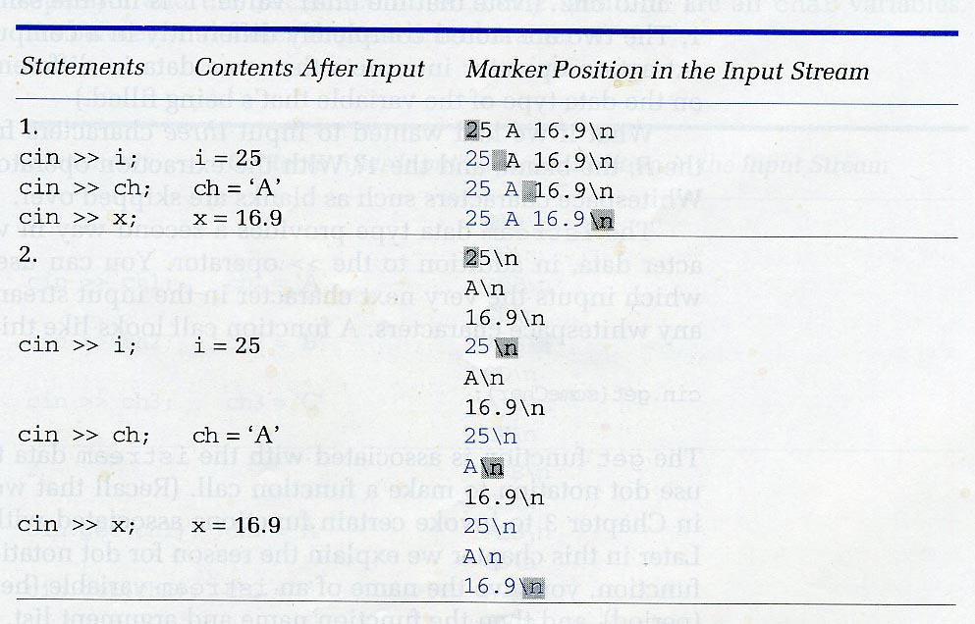

карактер е влезен. Ако бараниот тип на податок е int или float, влезот застанува штом се појави несоодветен карактер за овој тип на податок. Еве неколку примери:

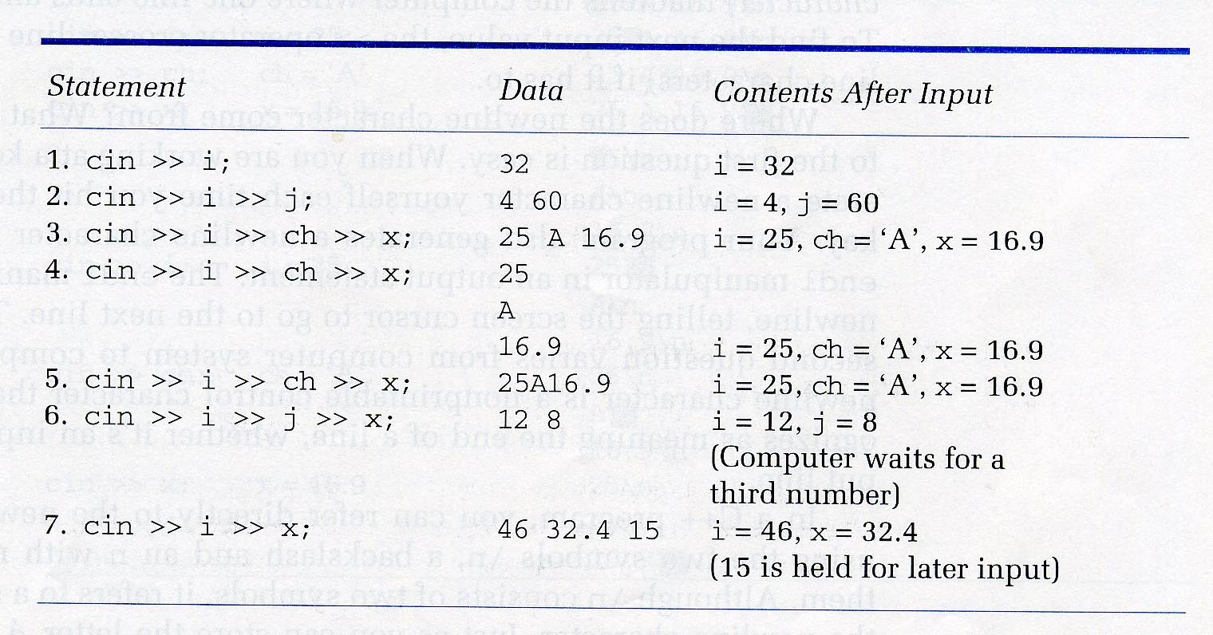

Читачки маркер и карактер за нова линија

Секоја влезна линија има невидлив карактер за нова линија (end-of-line карактер) што му кажува на компјутерот каде една линија завршува и следната почнува. За да ја најде следната влезна вредност, операторот » ја поминува границата на линијата преку end-of-line карактерот. Карактерот за нова линија се генерира со притискање на копчето Return или Enter. Исто така, овој карактер се генерира кога програмата користи endl манипулатор во инструкцијата за излез. Овој карактер е nonprintable контролен карактер кој системот го препознава како значење за нова линија, без разлика дали се работи за input или output. Во C++ програма, на newline карактер се реферира со користење на два симбола \n, backslash и n без бланко меѓу нив. На пример, карактер за нова линија може да додели на char променлива
ch = '\n';
Карактер за нова линија може да се вметне директно во string, како и кој било принтабилен карактер:
cout « "Hello\n";
Последната инструкција има ист ефект како инструкцијата:
cout « "Hello" « endl;
Следуваат неколку примери на програмски инструкции

, вредност на променливите по извршена инструкција и позиција на маркерот во влезниот тек, пред и по извршувањето на инструкцијата во програмата.

Читање на char карактери со get функцијата

Како што беше споменато, операторот » игнорира whitespace карактери (како бланко и карактери за нова линија). Да претпоставиме дека chl и ch2 се char променливи и програмaта ја извршува следнава инструкција:
cin >> ch1 >> ch2.
Ако влезниот тек се состои од

R 1 тогаш операторот >> доделува
'R' на chl, го игнорира бланко карактерот и доделува ‘1' во ch2. Ако сакаме да направиме внос на бланко карактер во променлива од тип char горната инструкција не работи.
Типот на податок istream обезбедува алтернатива на читање на карактери преку get функцијата, која не ги игнорира whitespace карактерите. Бидејќи оваа функција (метод во објектно-ориентираното програмирање) е вградена во типот на податок istream, таа се повикува на различен начин од функциите што ги разгледувавме досега и користи dot нотација. Повикувањето на функцијата изгледа вака:
cin.get(someChar).
Забележете дека повикувањето на get функцијата употребува синтакса на повикување на void функција. Ефектот од горниот повик е внос на следниот карактер од влезниот тек во променливата која се јавува како аргумент (someChar). Овој карактер може да биде и непринтабилен карактер (на пример, бланко). Аргументот на get функцијата мора да биде променлива.
Користејќи ја get функцијата, ние сега можеме да ги внесеме сите три карактери од влезната линија:
R 1
Ние можеме да користиме три последователни повикувања на get функцијата:

cin.get(ch1);
cin.get(ch2);
cin.get(ch3);
или можеме да ги користиме следниве инструкции:
cin » ch1;
cin.get(ch2);
cin » ch3;

Освен get функцијата, влезниот тек има вградено и функција за прескокнување карактери. Тоа е функција со два аргументa, која се повикува како во следниот пример:

cin.ignore(200, '\n');
Првиот аргумент е
int израз, а вториот char вредност. Во овој пример, функцијата му кажува на компјутерот да ги игнорира (скокне) следните 200 input карактери или да ги игнорира карактерите до наоѓањето на карактер за нова линија (newline карактер). Валиден е условот што прв се исполнува. Еве неколку примери кои користат char променлива и три int променливи i, j и k:

Внос (читање) на string (стринг) податоци

За внос на карактери во
string (стринг) променлива, повторно може да се користи операторот ». Од порано знаеме дека овој оператор ги игнорира whitespace карактерите. На пример, ако имаме ваков програмски сегмент:
string firstName;
string lastName;
cin » firstName » lastName;

и влезниот тек (stream) изгледа вака:

⁬⁬Mary⁬ Smith⁬⁬⁬18
тогаш влезната инструкција во програмскиот сегмент доделува четири карактери Mary во firstName, пет карактери Smith во lastName и го напушта влезниот тек како
⁬18

Ако во стрингот сакаме да имаме празни (бланко) карактери, вносот со овој оператор е неуспешен. Тогаш ја користиме функцијата getline. Повикот на оваа функција изгледа вака:
getline(cin, myString);

Повикот на функцијата бара два аргумента. Првиот е влезниот тек (овде cin) и вториот аргумент е string променлива. Оваа функција не скока whitespace карактери и продолжува додека не го достигне end-of-line карактерот, ‘\n’. Ова значи дека getline функцијата доделува цела влезна линија на вториот аргумент. На пример за следниот сегмент:
string inputStr;
getline(cin, inputStr);

и влезна линија
Mary Smith 18

Резултатот од повикот на getline е сите 17 карактери од влезната линија (вклучувајќи и бланко карактери) да се доделуваат на inputStr, а читачкиот маркер се позиционира на следната линија.

Интерактивен Input/Output

Интерактивна програма е програма во којa корисникот директно комуницира со компјутерот. Корисникот за да внесе податоци во интерактивна програма, програмерот во својата програма треба да предвиди влезни промптови (input prompts) кои претставуваат пораки кои се јавуваат на мониторот и му појаснуваат на корисникот што треба да внесе. Освен влезните промптови, програмерот во својата програма треба да предвиди т.н. echo printing што претставува прикажување на податоците кои корисникот ги внел, така што корисникот ќе направи контрола на својот внос пред податоците да се процесираат.

Во следниот програмски сегмент е прикажано правилно користење на промптови и echo printing:

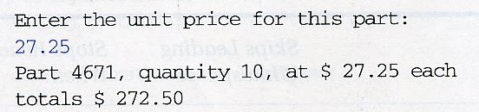

Неинтерактивен Input/Output

Општ пример на неинтерактивен I/O на големи компјутерски системи е batch процесирањето. Овој метод е ефективен, кога програмата на внос или излез има голема количина на податоци. Кога програмата треба да чита многу податоци, вообичаено е тие податоци да се внесат претходно во датотека на дискот. Ова му овозможува на корисникот да нaправи промени или корекции во податоците пред да ja стартува програмата. Ако програмата прави излез на голем број податоци, излезот се праќа во датотека или на брз печатар. Програмите дизајнирани за неинтерактивен I/O не прикажуваат промптови.

Датотеки (Files)

Датотека е именуван дел од периферниот уред кој чува збир на информации (на пример, програмски код кој е внесен преку едиторот). Информациите во датотеката обично се чуваат на периферен уред, најчесто диск. Нашите програми можат да читаат податоци од датотека на ист начин како што читаат податоци од тастатура и можат да го пишуваат излезот во датотека на ист начин како што го пишуваат излезот на монитор. Кога се работи за голема количина на влезни податоци, многу е полесно тие да се внесат преку едитор во датотека, отколку да се внесуваат интерактивно преку тастатура. Исто така, кога програмата праќа голем број податоци на излез, излезот полесно се анализира кога се впишува во датотека, отколку да се гледа на монитор.

Користење на датотеки

Ако сакаме нашата програма да користи датотеки, треба да направиме четири работи:

1. претпроцесорот треба да вклучи header file fstream;
2. да се декларираат датотечните текови (file streams ) што ќе бидат користени во програмата;
3. да се припреми секоја датотека за читање или впис со користење на вградената функција open;
4. да се специфицира името на датотечниот тек во секоја влезна или излезна инструкција.

Вклучување (Including) на Header датотеката fstream.

Ова вклучување се постигнува со претпроцесорската директива:

#include <fstream>
Преку
header датотеката fstream, C++ стандардната библиотека дефинира два типа на податоци, ifstream и ofstream (кои означуваат input file stream и output file stream).
Сите istream операции за кои зборувавме: extraction операторот (»), get функцијата и ignore функцијата се исто така валидни за ifstream типот. Исто така, сите ostream операции: insertion операторот («) и манипулаторите се валидни за ofstream типот.

Декларирање на датотечните текови (file streams)

Во програмата stream се декларираат променливите на ист начин како што се декларира која било променлива. Значи, прво се специфицира тип на податок и потоа име на променлива:
int somelnt;
float someFloat;
ifstream inFile;
оfstream outFile;

ifstream inData; // Holds map distances in inches
ofstream outData; // Holds walking distances in miles

Забележете дека ifstream типот се однесува само за влезни, а ofstream типот само за излезни датотеки. Значи не може да се чита и пишува во иста датотека.

Oтворање на датотеки

Во нашиот пример, ние сакаме да читаме од датотека inData и да запишуваме во датотека outData. Релевантните датотеки се отвораат со следниве инструкции:

inData. open ("walk.dat“);
outData.open("results.dat");
Двете инструкции се однесуваат на повикувања на функции.
Во секој повик на функција, аргументот е литерален стринг затворен во наводници.
Функцијата open прво ја поврзува stream променливата која се користи во програмата со физичката датотека на дискот. Следната работа што ја прави open е во зависност од тоа дали датотеката е влезна или излезна. Ако датотеката е влезна (input), open функцијата го поставува читачкиот маркер на првиот податок во датотеката. Ако датотеката е излезна, open функцијата проверува дали датотеката веќе постои. Ако датотеката не постои, open креира нова празна датотека, а ако веќе постои, open ја брише нејзината содржина и го поставува маркерот за впишување на почетокот на празната датотека. Како вписот напредува, маркерот за пишување додава (допишува) податоци додека не заврши на крајот на датотеката.

Специфицирање на File Streams во Input/Output инструкциите

Како што нагласивме, сите istream операции се исто така валидни за ifstream типот и сите ostream операции се валидни за ofstream типот. Така, за да читаме од или впишуваме во датотека, сè што треба да направиме е во нашите влезни и излезни инструкции да ги замениме cin и cout со соодветните file текови (streams). На пример, можеме да ја напишеме следнава инструкција:
inData>>distance1>>distance2>>distance3>>distance4>>scale;
која му кажува на компјутерот да чита податоци од датотеката inData наместо од cin.

На сличен начин сите излезни инструкции наместо cout ќе впишуваат во outData.
outData<<“Total mileage for the day”<<totMiles<<“miles”
<< endl;

Run-Time внос на име на датотека

Aргументот што го употребувавме во open функцијата беше литерален стринг. На пример:

ifstream inFile;
inFile.open("datafile.dat");
Ако сакаме да ја направиме програмата пофлексибилна, име на датотека која постои на дискот можеме да внесеме во време на извршување на програмата (run-time). Општа техника е на корисникот да му се покаже промпт на кој тој ќе го впише името на датотеката. Во принцип следниот код треба да го дозволи тоа:
ifstream inFile;
string fileName;
cout « "Enter the input file name: ";
cin » fileName;
inFile.open(fileName); // Compile-time error
Овој код генерира грешка во компилација. Проблемот е во тоа што open функцијата не прима аргумент од тип string. Функцијата open очекува аргумент од тип C string (така е наречен бидејќи потекнува од C јазикот).
За да горниот код работи коректно, стринг променливата треба да се конвертира во C string. Типот на податок string располага со value-returning функција по име c_str, која на стринг променлива може да се примени како што следува:
fileName. c_str()
Оваа функција враќа
C string . Примарната намена на c_str функцијата е да им дозволи на програмерите да повикуваат библиотечни функции кои очекуваат C strings како аргументи.
Користејќи ја c_str функцијата, ние можеме да го кодираме run-tirne влезот на името на датотеката како што следува:
ifstream inFile;
string fileName;

cout « "Enter the input file name: ";
cin » fileName;
inFile. open (fileName. c__str ()) ;

Пад на влезот

Да претпоставиме дека извршуваме програма. Програмата нè промптира да внесеме integer, а ние внесуваме некои букви преку тастатура. Влезната операција паѓа поради невалидни податоци. Во терминологијата на C++ велиме дека cin влегол во fail state. Штом текот влезе во fail state секоја понатамошна I/O операција која го користи тој тек е null операција, т.е. нема никаков ефект. Но компјутерот не го прекинува извршувањето на програмата, туку ги врши инструкциите со претходните вредности на променливите. Најчеста причина за пад на вносот е невалиден внос. Честа причина е и непостоење на влезната датотека од која треба да се чита.
Да претпоставиме дека програмата има int променливи i, j и k, чии моментални вредности се 10, 20 и d 30 соодветно. Програмата ги извршува следниве две инструкции:
cin>>i>>j>>k;
cout<<“i:”<<i<<“ j:”<<“ k:”<<k;

Ако на влез имаме:
1234.56 7 89
тогаш програмата дава output:
i: 1234 j: 20 k: 30
Да анализираме што се случило. Кога почнал да чита, на првиот податок cin влегол во fail state, бидејќи за читање на int тип наишол на ‘.’ . До тогаш ја примил само новата вредност на i. Откако влегол во fail state, секој обид за внос нема ефект и другите две променливи остануваат со старите вредности.

